今日动态 2024.10.11

**来园篇：**

今日我们班来22人，请假2人。孩子们能够自主进入班级，和同伴老师打招呼，能自主签到。

**户外活动篇：综合区**

今天孩子们玩的是综合区，孩子们通过爬、跳、钻、滚、匍匐等项目锻炼了自己的运动能力。

|  |  |  |
| --- | --- | --- |
|  |  |  |
|  |  |  |

户外结束后，大部分孩子知道要主动喝水、擦汗。

**集体活动篇：语言：家**

《家》是一首富有童趣的儿童诗歌，诗歌中巧妙地运用白云与天空、小鸟与树林、花朵与草地、小鱼与河水等一对对依恋关系，描绘出一幅幅生动、美好的画面。诗歌文字形象，运用了排比的修辞手法，读起来琅琅上口，充满了欢快流畅的情绪，易于被幼儿喜爱和接受。

在活动中，**王兴诚、徐菲梵、孙明祺、程梓轩、季千予、陆俊阳、黄铭宇、夏我杺、邢锦、张雨歆、李若伊**小朋友尝试仿编诗歌，体验创作的乐趣。**董奂廷、肖茗皓、贾依依、卢文汐、衣佳欢、龚奕欣、靳一哲、何安瑾、吴颀、蔡铭豪、陈语垚**小朋友借助图标初步感知、理解诗歌的语言和画面，了解祖国就是我们的“家”的含义。

**区域游戏篇：**

|  |  |  |
| --- | --- | --- |
|  |  |  |
| 万能工匠：花朵 | 地面建构：房子 | 益智区：翻翻乐、月亮船、动物数独 |
|  |  |  |
| 桌面建构：拼插玩具 | 图书区：阅读绘本 |  |

**生活活动篇：**

1.点心情况

今天的上午点心是牛奶、饼干、海苔，下午点心是奶黄包，水果是香瓜、西梅。

2.午餐情况

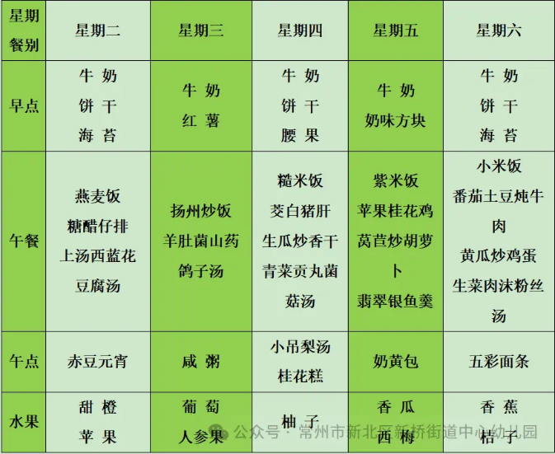午餐是紫米饭、苹果桂花鸡、莴苣炒胡萝卜、翡翠银鱼羹。小朋友们在用餐过程中够不挑食，将自己的一份饭菜安静有序地吃完，用餐过程中能及时地用湿巾纸擦拭手，用完餐后能主动洗手、漱口、擦嘴巴，保持卫生好习惯，继续保持哦！孩子们能够自己尝试盛饭，但幼儿刚刚自主盛饭，所以孩子的盛饭动作不正确，握饭勺的手势需要多次更正，以及饭勺上多余的饭如何放进碗里。

3.午睡情况

今天大部分小朋友都在12：40前入睡，个别小朋友入睡较晚。

**家长寄语：**

1.最近天气降温，请家长及时给孩子增添衣物哦！

2.动态上的照片，仅作为老师观察时的随拍，并不是所有孩子的照片都会呈现，家长可重点关注孩子的各项能力发展情况。